産業廃棄物による土地造成等の禁止
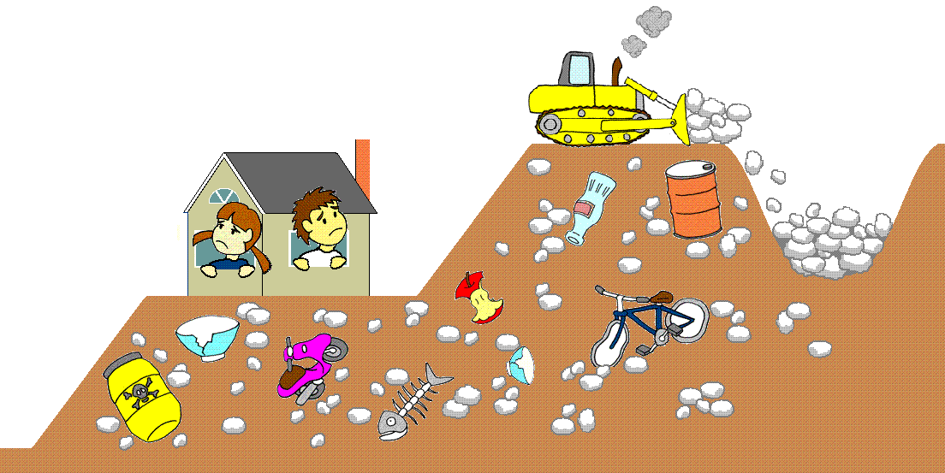

大阪府 環境農林水産部
循環型社会推進室 産業廃棄物指導課

大阪市住之江区南港北1-14-16
電話06-6941-0351(内線3827、3830)
廃棄物による土地造成等とは？
◇田畑のような低い土地のかさ上げを行うために廃棄物を投入するケースが多く見られます。
◇土地所有者から造成を頼まれた建設業者などが、処理費用を浮かすために故意に廃棄物を投入するケースから、それほどの悪意はなくとも、栗石の代わりになるからと自分の土地にコンクリートがらや瓦くずなどを投入するケースまでさまざまな形態があります。
◇特にスレートなどのアスベストが含まれる廃棄物や焼却灰、汚泥などは処理費用が高く、土砂と混ぜてしまうと周囲の土と判別しにくくなるので、埋立てされることが多いと言われています。

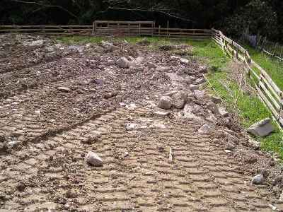
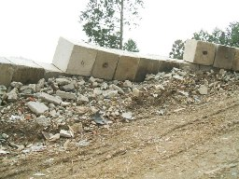

田畑のかさ上げに廃棄物を投入した例 のり面の裏込め材に廃棄物を入れた例

なぜいけない？
◇廃棄物の埋立は、埋立てる場所の大きさや廃棄物の量に関係なく、廃棄物処理法第15条に基づく許可を受けた埋立処分場でしかできません。
◇また、廃棄物を埋めたり放置したりする行為は、自分の土地、他人の土地にかかわらず、廃棄物処理法第16条の投棄禁止に違反する「不法投棄」にあたります。
◇いずれも、違反した場合は最高で5年の懲役と1,000万円(法人の場合は1億円)の罰金のいずれかまたは両方が科せられます。
廃棄物とは？
◇ いちど不要になったものは、原則として廃棄物
それまでの所有者が「要らない」と考えたものが廃棄物です。その廃棄物にどんなに手を加えたところで、お金を払って買う人がいない限り、原則として廃棄物であることには変わりません。
◇ 廃棄物が土地造成などに誤って利用される例
建設汚泥に改良材を添加してよく混合すると、見た目には土砂と変わらないものができます。また、コンクリートがらを砕いて粒の大きさを揃えた再生クラッシャランも、岩石から作った砕石と一見大きな違いはありません。
しかし、いずれも建設資材として売買できるものでない限り、埋立てたり土地造成などに使うことはできないのです。
◇ 自分で自分の廃棄物を利用する場合
コンクリートがらを砕いて粒の大きさを揃えた再生クラッシャランは、そのコンクリートがらが発生した場所で、新しく作る建物の基礎などの砕石が必要な箇所に限り利用することができます。
◇ 残土とは？
「残土といえば、若干廃棄物が混じっているけれども全体としては土砂とみなせるもの」と考える人がいますが、これは間違っています。
廃棄物処理法には「残土」という言葉はありません。廃棄物かそうでないもの(この場合は土砂)のいずれかです。従って、土砂に廃棄物が混じっているものは、その廃棄物を取り除かない限り、土地の造成等には使うことはできません。

こんなケースも！
◇ ある者(A)は、廃棄物を混合して固めたもの(RDF)で土地を埋立てていました。
◇ AはRDFをトン当たり200円で購入した書類を示して、「有価物による埋立てなので廃棄物処理法の規制を受けない」と主張していました。
◇ 調査が進むうち、Aは実際にRDFをトン当たり200円で買取る一方で、同じくトン当たり16,000円の処理料金を受取っていたことがわかったのです。
◇ 逮捕・起訴されたAは有価物による埋立てだと主張して高裁まで争いましたが、最終的には有罪判決を受けています。
あなたがしなければならないこと
◇ 廃棄物を造成等に使わない
原則として、土地の造成や整地などは山土・真砂土などの土砂や砕石を用いて行い、 廃棄物由来のものや残土などを利用する際は、廃棄物の埋立にならないか事前に大阪府に確認を求めておいたほうが安全です。
◇ 他人に造成を依頼する場合
造成を依頼する場合は、業者から施工計画書を取るなどして造成に何を使うか確認しておきましょう。
工事中は現場を巡回し、廃棄物が投入されているおそれがある場合は業者に説明を求め、廃棄物の搬入を止めさせなければなりません。
◇ リスクの大きさを知る
土地造成のために埋められるなどした廃棄物は、原則として掘り出して適正に処理しなければなりません。
その費用負担はもともと適正に処理した場合に比べて膨大な金額になります。
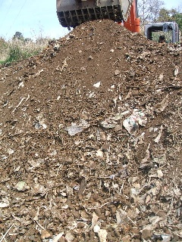
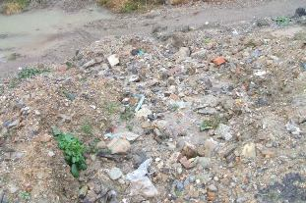

雨で表土が洗い流されて
廃棄物が現れた造成地

混合廃棄物を重機でふるい選別したもの
(これも土地造成には使えません)
このパンフレットは1,000部作成し、一部あたりの単価は29円です。

